**做完之前的【01】开题报告申请，确认状态为“导师和院系审核都完成”（如下图）后请做以下【02】公开答辩审查情况填写流程：**

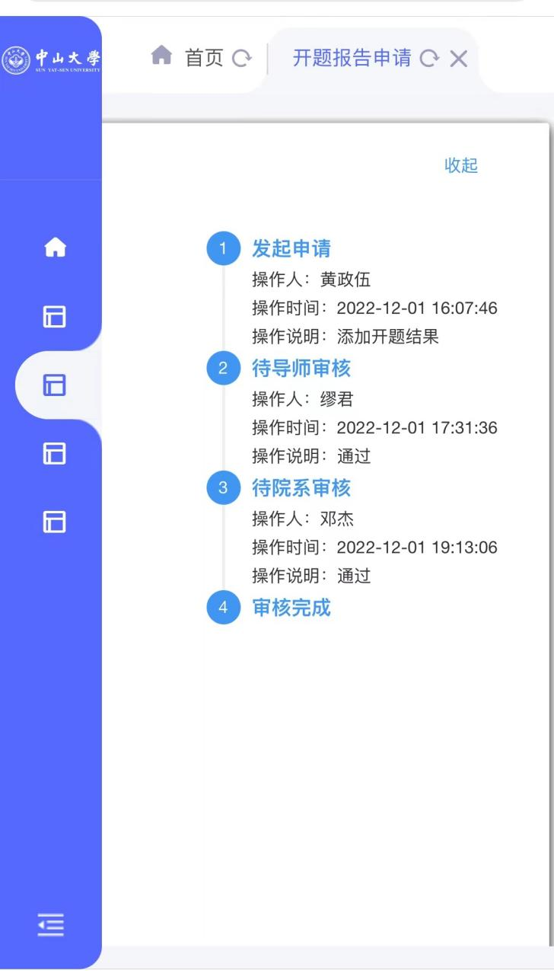

**1. 进入研究生新系统：gms.sysu.edu.cn**

**2. 依次点击：培养管理-我的论文开题-公开答辩审查情况填写**

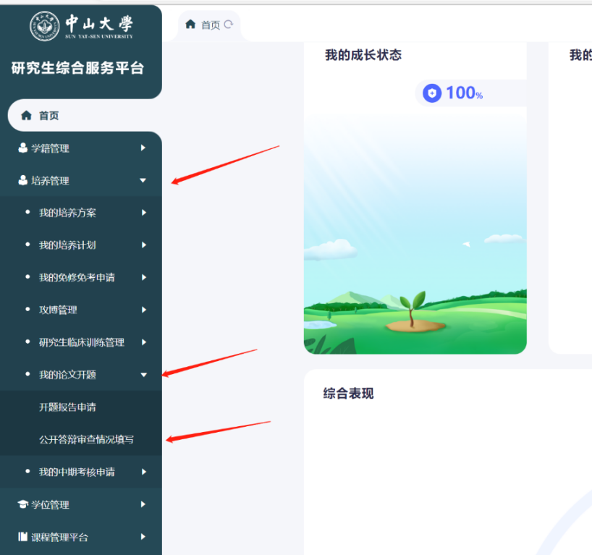

1. **在右边显示的界面上传修改过的开题报告（带导师和答辩小组成员签名）和研究生开题报告答辩记录表**

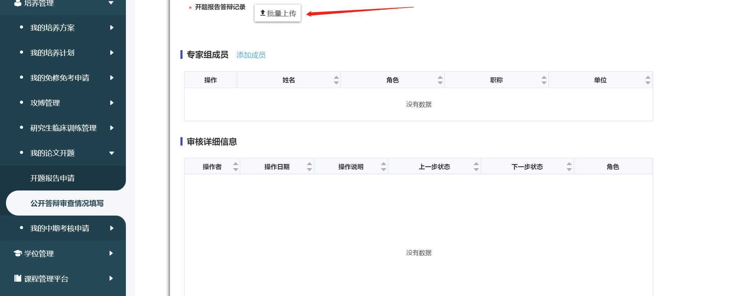

**答辩记录表填写要求如下：**

**A.研究方向填写专业方向。如：英语语言文学、外国语言学及应用语言学、英语笔译、英语口译。**

**B.现场的记录需要有答辩时提出的问题和对问题的一一回应。**

**C.记录人签名统一插入何晨的签名**

**D.考核小组意见勾选“拟同意”选项**

**E.考核小组意见需要插入考核小组组长、组员及导师签名。日期填写开题答辩当天。**

**F.学院审核意见留空**

**4. 填写专家组成员——点击添加成员**

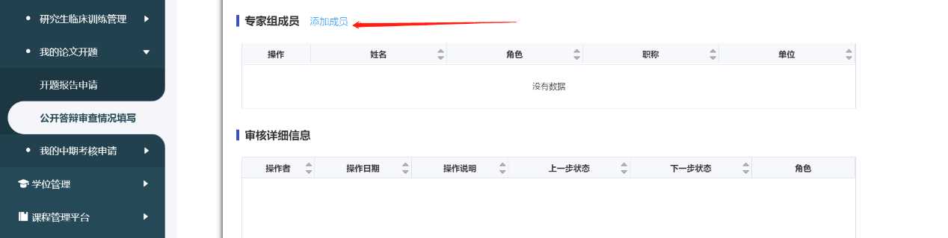

**5.在弹出窗口填写组长和组员的相关信息。角色选择组长或组员（秘书不添加）、职称选择教授、副教授、讲师（高校）等。助理教授请选择讲师（高校），单位统一填写中山大学外国语学院。**

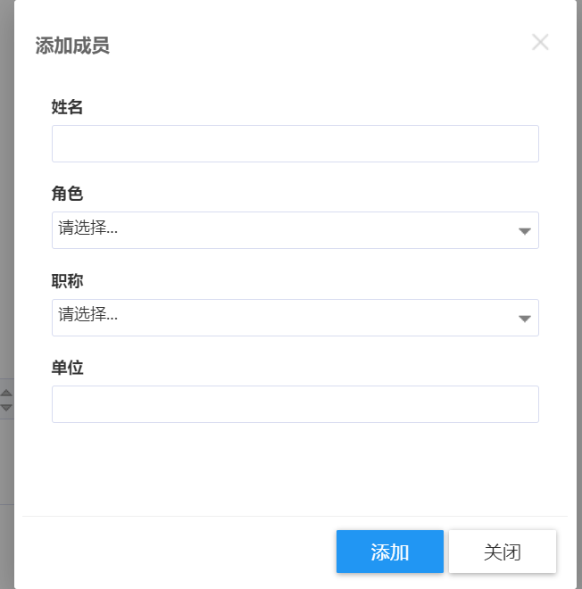

**6.以上操作完成后点击提交，并请导师审核。**

**7.上传材料的格式不限（DOC,DOCX,PDF），材料命名为学号-专业-姓名。**